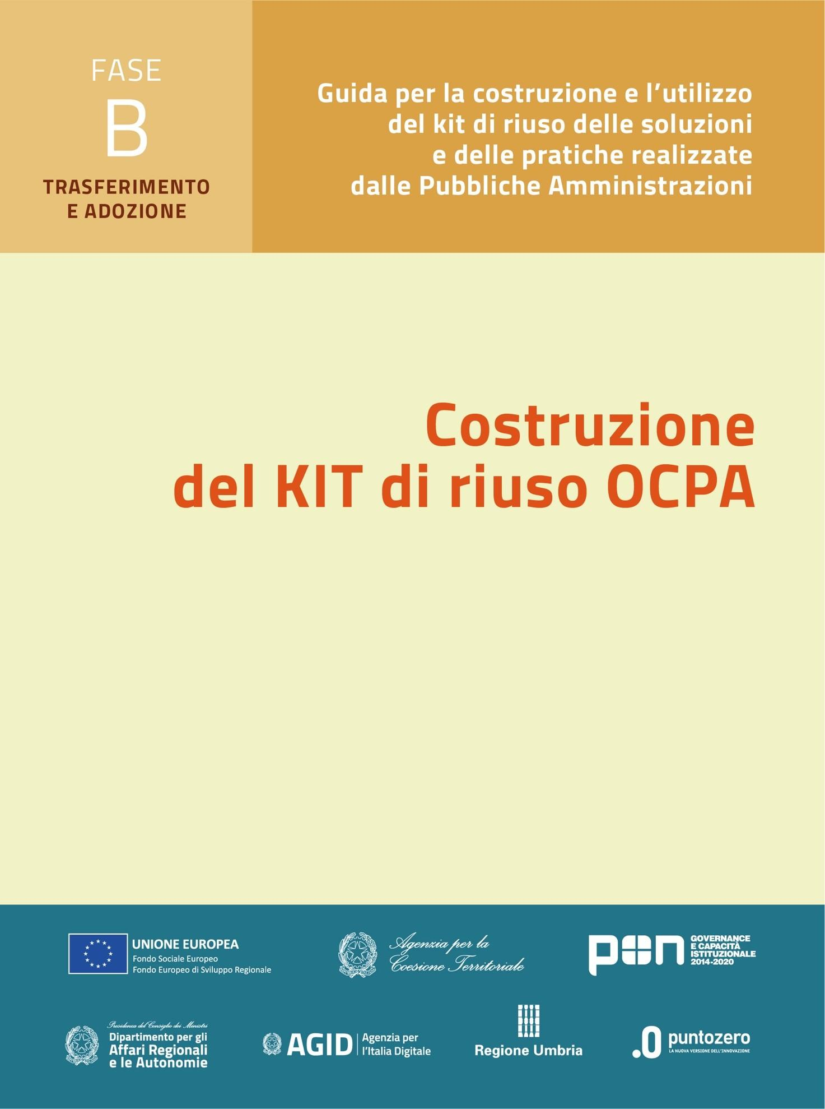

**Progetto SISO**

**KIT di riuso Fase B – Trasferimento e adozione della soluzione SISO**

**B5. Strumenti informativi e formativi**

**B5.1 Piano di comunicazione**

**B5.2 Piano di formazione**

Versione: 1.0

Sommario

Premessa 3

1. Piano di comunicazione 3

1.1. Grafica coordinata 3

1.2. Piano di comunicazione interna 4

1.3. Piano di comunicazione esterna: media mix 5

2. Piano formativo 10

2.1. Obiettivi e strategia 11

2.2. Ambiti tematici della formazione 12

2.3. Comunità del piano di formazione 14

2.4. Programma formativo 15

# Premessa

Il presente documento raccoglie gli strumenti informativi e formativi del kit di riuso per la fase B – Trasferimento e adozione della soluzione. Tali strumenti, come previsto dall’Avviso OCPA2020[1], consistono in: i) un Piano di comunicazione; ii) un Piano di formazione.

## Piano di comunicazione

In considerazione del target di riferimento, dovranno essere redatti i seguenti documenti:

* Piano di comunicazione interna, a supporto del processo di adozione della soluzione e quindi a supporto del processo di cambiamento in atto all’interno dell’Ente riusante;
* Piano di comunicazione esterna, volto a promuovere l’intervento a livello locale, regionale e nazionale, al fine di riscuotere interesse da parte di nuovi potenziali riusanti ed accrescere la community di soggetti pubblici e privati che operano attorno alla soluzione.

Posto che l’ampiezza e la complessità del Piano di comunicazione che il riusante sarà effettivamente in grado di mettere in atto dipendono strettamente dalle risorse umane ed economiche a sua disposizione, è possibile fornire alcune indicazioni.

### Grafica coordinata

Da un punto di vista creativo è strategico individuare una grafica coordinata tra tutti gli Enti facenti parte della community di riuso della soluzione, caratterizzata da un nome distintivo e da un logo che visivamente e icasticamente qualifichino il fulcro del progetto ed i valori/benefici ad esso associati.

La soluzione a riuso è caratterizzata principalmente dal colore arancione e giallo che sono i toni riportati nel modulo funzionale di cartella sociale.

Immagine per presentazioni e seminari:

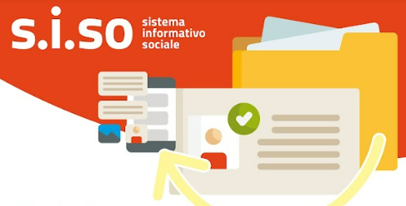

Ciascun riusante solitamente progetta loghi della propria esperienza richiamando spesso le tonalità dei moduli della soluzione: azzurro per le funzioni di accoglienza e arancione per la cartella sociale.

Alcuni esempi:

Regione Umbria

 (Roma Capitale)

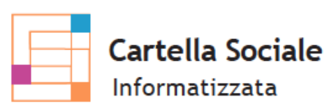Comune di Monza

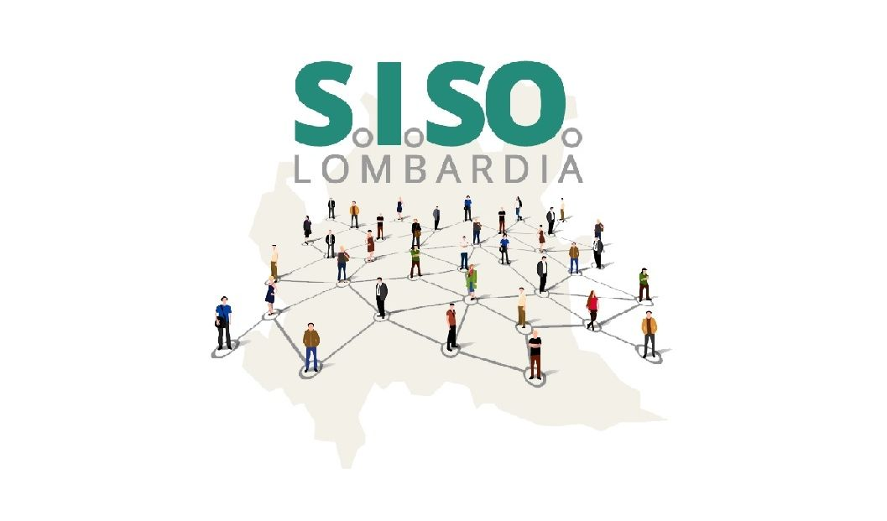Risorse Comuni (Ancilab)

### Piano di comunicazione interna

Per quanto riguarda la comunicazione interna, è importante condividere gli obiettivi strategici ed operativi del progetto con il personale che verrà in qualsiasi modo impattato dalla soluzione, e mettere a sua disposizione materiale informativo. Se possibile tutti i materiali devono riportare, oltre ai riferimenti alle pagine sociali (ad esempio, l’hashtag) e web del progetto (sezioni del sito istituzionale), anche un *QRCODE* che rimandi agli approfondimenti informativi disponibili su formato multimediale: demo, infografiche, video esplicativi della soluzione, anche attraverso interviste ai protagonisti di passati riusi (tali materiali, se presenti, fanno parte dello strumento del kit “Sintesi della soluzione” e sono contenuti nell’archivio A5.1 Allegato – Materiale informativo).

Il piano di comunicazione interna deve prevedere il coinvolgimento di tutti gli stakeholder interni che in qualche modo posso :

* supportare l’iniziativa
* usufruire della soluzione per svolgere i propri compiti o automatizzare i processi dei servizi / uffici:
  + layer gestionale
  + layer di controllo e monitoraggio
  + layer dei debiti informativi
  + comunicazione sociale e strategica
* abilitare interoperabilità e cooperazione fra i servizi della soluzione e i diversi domini funzionali degli uffici

Nell’allegato “B5 - Piano Comunicazione” è presente un piano tipo per l'iniziativa di change management di ingresso in comunità, il piano si dispiega prevalentemente all’interno delle attività della linea di azione 6 del WBS in B1.

Nelle rispettive righe “Contenuto”, in corrispondenza della colonna del gruppo target può essere collegato il documento di comunicazione corrispondente, il piano in questo modo diventa vero e proprio strumento di lavoro.

**Chi gestisce il piano?**

Lo gestisce il Team di Governo una volta nominato oppure, nelle realtà organizzative strutturate, l’ufficio comunicazione.

### Piano di comunicazione esterna: media mix

Oltre ai più consueti canali di comunicazione istituzionale (sito web, newsletter, comunicati stampa, etc.), che ogni Ente metterà in campo secondo le proprie consuetudini, il Piano suggerisce un media mix composto da canali digitali (prevalentemente social media) e da canali tradizionali:

* gli **eventi** (convegni, workshop, seminari tematici e incontri professionali di settore) rappresentano un canale tradizionale di incontro e scambio per le Pubbliche Amministrazioni e per favorire l’inclusione di tutti gli stakeholder di progetto. Ove possibile e pertinente, cuore dell’evento può essere la sperimentazione diretta del servizio sviluppato nell’ambito della soluzione. Si può prevedere lo streaming dell’evento da diffondere attraverso i canali digitali dell’Ente riusante. Tutti i soggetti interessati dal lancio del servizio (elenco degli stakeholder) devono essere invitati, in modo da avviare percorsi di collaborazione e miglioramento continuo. I luoghi degli eventi devono essere stabiliti in modo da favorire la più ampia partecipazione di pubblico e di partner, a livello locale, regionale e nazionale, che possano supportare nella diffusione della soluzione.

**Webinar Formez OT11OT2 sull'esperienza S.I.SO. di Regione Umbria**

<https://www.formez.it/notizie/catalogo-delle-esperienze-ot11ot2-webinar-regione-umbria-regione-marche-comune-roma>

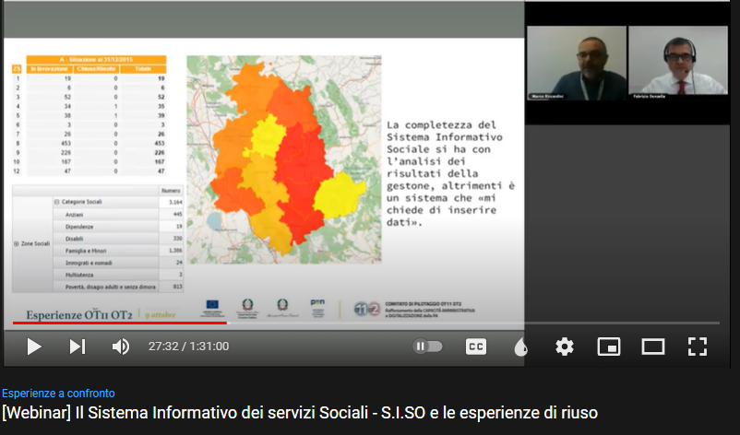

**Workshop di Umbria Digitale sulla condivisione delle esperienze di riuso (materiale in allegato)**

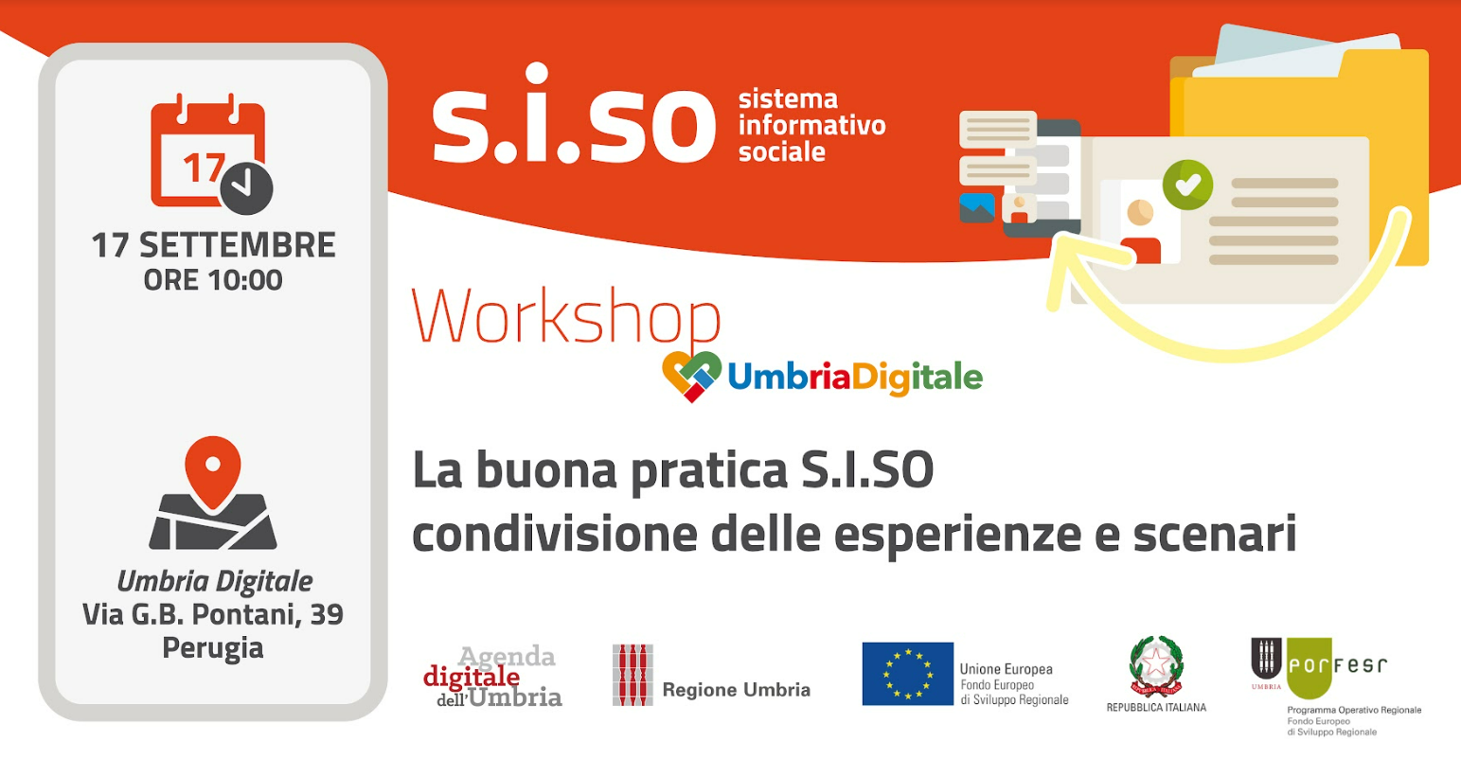

* **Social media**: i social media (Facebook, Twitter, Instagram, Linkedin, etc.) devono essere parte integrante e non accessoria del Piano di Comunicazione; sono strumenti fondamentali per accorciare le distanze con il proprio target e rendere il progetto a portata di smartphone. I Social media sono inoltre una grande opportunità in un contesto caratterizzato da risorse economiche scarse (ricordiamo l’adeguamento al D.L. 122 del 2010 che ha ridotto dell’80% le spese di comunicazione rispetto a quanto effettuato nel 2009). Si suggerisce l’utilizzo di un linguaggio semplice, immediato e coerente con i messaggi valoriali su richiamati che si vogliono trasmettere, ed un ampio utilizzo di contenuti multimediali (“*rich content*”), che nel mondo social determinano la qualità dell’interazione e il livello di coinvolgimento del lettore.

**Video racconto del progetto di riuso e progetto di partenariato prodotto dal Beneficiario Roma Capitale:**

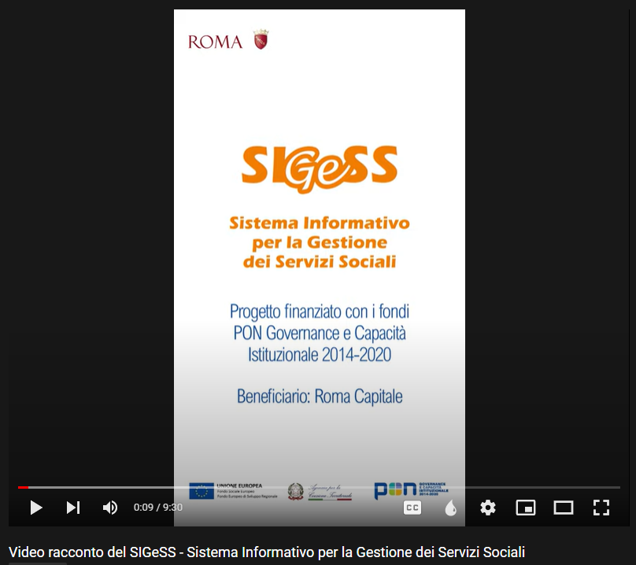

<https://www.youtube.com/watch?v=f9AtD0QmplY&feature=youtu.be>

**Aggiornamenti tramite post facebook sugli eventi e sulle principali notizie riguardanti la soluzione S.I.SO.**

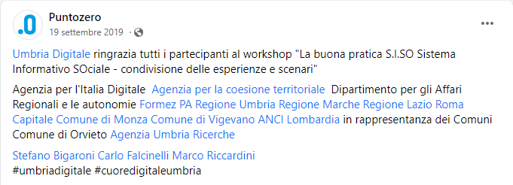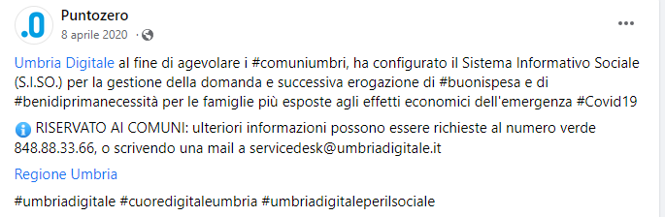

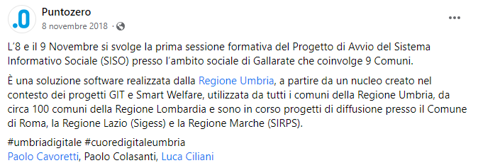

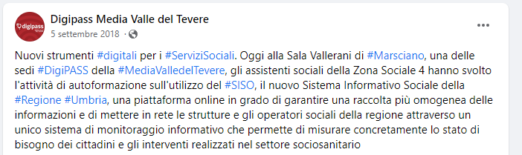

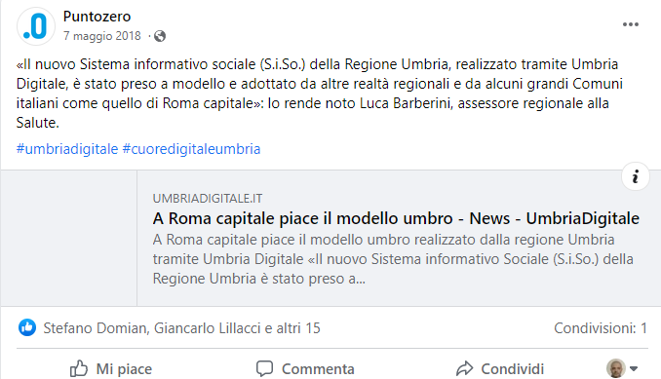

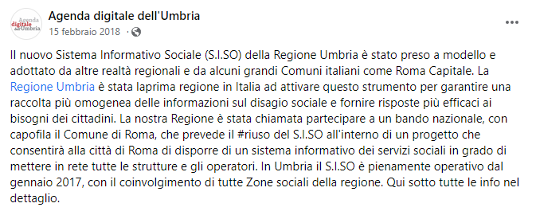

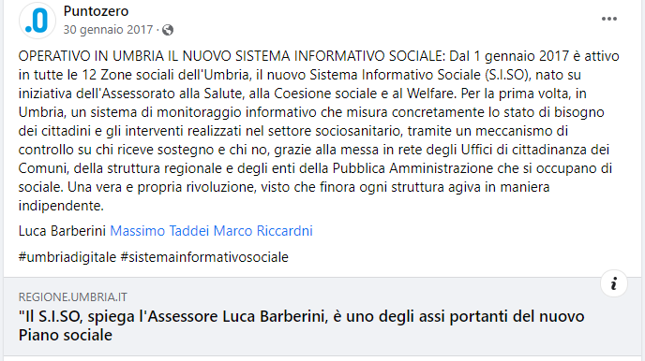

## Piano formativo

Il Piano di formazione è a supporto del processo di riuso della soluzione e individua: obiettivi, soggetti da coinvolgere e programma formativo di massima in termini di contenuti, strumenti e tempi.

In allegato si forniscono due piani formativi, o meglio un piano formativo (SIGeSS) ed un piano di diffusione (SISO Umbria). IL primo più recente è frutto di una esperienza di riuso mentre il secondo rappresenta il piano di dispiegamento del SISO di Regione Umbria, ovvero la prima esperienza di diffusione della soluzione a riuso.

Il piano formativo del riusante potrà prendere spunto da quelli forniti e

1. attualizzare i contenuti rispetto ai moduli presenti nella release al tempo t0 di riuso o da attivare
2. modificare la pianificazione rispetto alla dimensione e complessità del contesto organizzativo

### Obiettivi e strategia

Si descrivono gli obiettivi del piano di formazione e la strategia che si intende adottare per raggiungerli.

Il Piano ha l’obiettivo primario e imprescindibile di descrivere le conoscenze (tecniche, organizzative e gestionali, normative, etc.) da trasferire ai soggetti coinvolti nella soluzione, nonché gli strumenti operativi utili per il riuso efficace ed efficiente della soluzione.

Auspicabilmente, il piano formativo ha anche l’obiettivo di attivare una Comunità attorno al progetto di riuso, creando un ambiente di relazione che ospiti tutti i soggetti interessati alla soluzione, in grado di sostenere percorsi di mantenimento e sviluppo e offrire occasioni di scambio di notizie e documenti relativi alle iniziative realizzate.

In termini di strategia, questa potrebbe variare in funzione del contesto e del modello organizzativo dell’Ente riusante/dell’insieme di Enti riusanti. Ad esempio, in contesti particolarmente complessi si potrebbe adottare una strategia in “due tempi”, costituita da:

* Azione Pilota, rivolta a un gruppo ristretto e selezionato di persone, per testare la soluzione (ad esempio una piattaforma tecnologica esistente) e individuare le modifiche necessarie all’utilizzo della soluzione nei diversi contesti degli enti riusanti;
* Azione Diffusa, da realizzare successivamente all’Azione Pilota, con cui il piano formativo viene esteso agli altri soggetti operativamente coinvolti nell’uso della soluzione.

il Piano si pone l’obiettivo di trasferire alla Comunità tutte le conoscenze (tecniche, organizzative e gestionali utili) e gli strumenti operativi utili per il riuso efficace ed efficiente del sistema applicativo SISO.

Si identificano i seguenti obiettivi operativi rispetto all’azione formativa:

* rendere operativi gli Operatori dell’ente riusante;
* aggiornare la documentazione disponibile (manuali, casistiche, ecc.)
* favorire occasioni di approfondimento e aggiornamento continuativo;
* dar vita ad un circolo virtuoso di formazione auto-gestita dove i membri della Comunità hanno la possibilità di confrontarsi, proponendo quesiti e trovando risposte nelle varie occasioni di relazione con gli altri utenti della Rete;
* favorire la circolazione delle informazioni relativamente a eventi, esperienze e pubblicazioni pertinenti con la tematica del progetto.

### Ambiti tematici della formazione

Gli ambiti tematici descrivono in linea di massima i contenuti che devono essere oggetto di trasferimento. Essi possono essere declinati per ambito: tecnico (funzionalità software e piattaforme tecnologiche), normativo, organizzazione e processi, strumenti operativi e gestionali a supporto.

La diffusione deve riguardare il dispiegamento del modello di gestione degli iter di processo degli uffici dei Servizi Sociali in presenza della piattaforma digitale “SISO”. Con il termine “gestione degli iter” si intende il supporto digitale volto alla digitalizzazione delle informazioni e alla dematerializzazione di atti e archivi relativamente a:

* Segretariato Sociale / Sportello di cittadinanza / PUA
* Cartella Sociale / Piano assistenza Individuale
* Erogazione / rendicontazione
* Interoperabilità inter-Amministrativa / Debito informativo

In modo del tutto esemplificativo, in quanto ogni realtà dovrà essere valutata ad hoc, si riportano i contenuti generale dei moduli formativi “standard”:

|  |  |  |
| --- | --- | --- |
| GIORNO 1 | **MODULO** | **CONTENUTO** |
| (9:30-12:30) | SEGRETARIATO SOCIALE | 1. Login di accesso 2. Illustrazione pagina iniziale 3. Ricerca soggetto da anagrafe 4. Creazione nuova scheda  * Accesso * Interlocutore * Utente * Riferimento * Bisogni espressi * Servizi richiesti * Tipo intervento * Scheda POR  1. Funzione di ricerca 2. Funzione di (visualizzazione, modifica, eliminazione) 3. Funzione di duplicazione scheda 4. Funzione di stampa 5. Esportazioni in excel e pdf |

|  |  |  |
| --- | --- | --- |
| GIORNO 2 | **MODULO** | **CONTENUTO** |
| (9:30-13:00) | CARTELLA SOCIALE | 1. Login di accesso 2. Illustrazione pagina Iniziale 3. Funzione “Schede Ufficio della cittadinanza”  * Creare presa in carico * Rifiutare presa in carico * Visualizzare scheda udc  1. Funzione “Lista casi”  * Funzione Scheda POR * Funziona di ricerca * Funzione di cambio stato * Funzione Cartella sociale   Anagrafica  Risorse  Dati Sociali  Invalidità  Disabilità  Tribunali  Operatori  Note   * Funzione Fascicolo   Attività professionali  PAI  Diario  Attività professionali  Scheda Multidimensionale  Scuola  Tribunale minori  ISEE  Doc. Individuali   * Funzione Progetti Individuali |

|  |  |  |
| --- | --- | --- |
| GIORNO 3 | **MODULO** | **CONTENUTO** |
| (9:30-12:30) | EROGAZIONI INTERVENTI | 1. Ricerca beneficiario 2. Ricerca intervento da nomenclatore ISTAT, SIUSS E CUSTOM 3. Creazione intervento  * Tariffe * Progetti * Erogazioni  1. Ricerca erogazioni 2. Funzione scheda POR 3. Funzione esportazione 4. Funzione esportazione per SIUSS |

Considerando le caratteristiche del contesto oggetto di intervento, il modello di supporto all’adozione delle pratiche riguarda i seguenti modelli di funzionamento:

1. Copertura territoriale: un unico Ente, Unioni di Comuni, Gestioni associate tra più Comuni;

2. Cooperazione applicativa: tra il Sistema informativo comunale e Sistemi informativi di Amministrazioni differenti. In questo contesto una specifica attenzione riguarda l’interazione tra Sociale Comunale e sociosanitario delle ASL;

3. Interazione telematica: con archivi di informazione per acquisizione e inserimento di dati in modalità multicanale digitale;

4. Interazione tra strutture: tra strutture organizzative diverse e con presenza di operatori interni all’Amministrazione ed esterni operanti in convenzione, nonché modelli di interazione con Terzo settore che agisce in autonomia nell’attuazione di politiche e interventi sociosanitari sul territorio.

### Comunità del piano di formazione

Si elencano tutti gli Enti che in qualche modo vengono impattati dalla soluzione e che si desidera coinvolgere nel programma formativo. Per ogni Ente in elenco, si specifica il suo ruolo nel progetto, il numero di operatori da formare per ogni settore, gli ambiti tematici di interesse.

Se la soluzione beneficia già di una Community esistente, questa sezione definisce anche le modalità di raccordo e relazione con essa all’interno del percorso di formazione.

La Community è composta da tutti gli attori che a vario titolo sono interessati alla buona pratica e propone loro di partecipare ad una rete collaborativa. Gli attuali riutilizzatori appartengono infatti a realtà territoriali differenti e la possibilità di radunarli all’interno di un circuito di comunicazione e condivisione rappresenta un elemento di forza e di grande potenzialità per i partner e per tutti coloro che, in prospettiva, sono interessati alla buona pratica di Progetto.

I principali destinatari interni all’ente riusante possono essere distinti in:

Pilota: coinvolti nell’Azione Pilota finalizzata a testare la piattaforma esistente e individuare le modifiche necessarie, a partire dagli ambiti prioritari per l’Ente di appartenenza e in attività di supporto per i colleghi meno esperti;

Operatori: coinvolti nell’Azione Diffusa finalizzata alla disseminazione dell’utilizzo della nuova piattaforma. Potranno far parte di questo gruppo operatori di ASL, assistenti sociali del Comune, operatori comunali che utilizzeranno la soluzione una volta terminata la fase dell’Azione Pilota.

### Programma formativo

Il programma definisce puntualmente quando e come trasferire i contenuti di cui al punto a) per ciascuna fase del progetto. La declinazione in fasi può essere ricavata dal Piano Operativo di progetto (vedi paragrafo 1.1), oppure almeno così semplificata:

* Fase preliminare (precedente l’avvio del processo di trasferimento della soluzione);
* Fase di avvio della soluzione;
* Fase a regime.

Per quanto riguarda gli strumenti, possono essere impiegate le tradizionali attività formative in presenza (lezioni frontali in aula, laboratori e tavoli di lavoro), le azioni a distanza (lezioni da remoto, webinar con supporto chat, workshop in videoconferenza), oltre a strumenti di supporto continuativo quale l’help desk tecnico (telefonico o via mail) e i sistemi di condivisione di informazioni e documenti (digitali e non).

Di seguito un estratto dal piano formativo SIGeSS, ovvero un metodo e una struttura del percorso formativo applicato con successo.

Per quanto riguarda il percorso formativo totalmente a distanza è stato sperimentato con successo il seguente programma formativo.

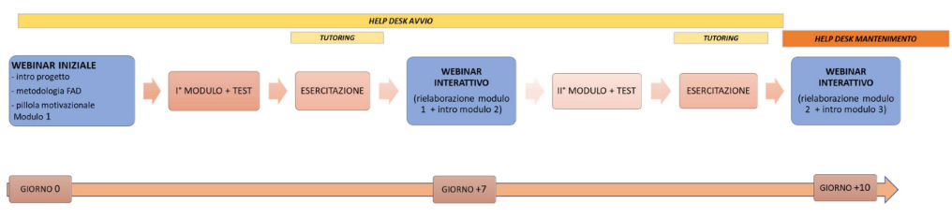

Gli elementi caratterizzanti di questo programma sono:

* Moduli, test ed esercitazioni:
  + Sulla piattaforma viene reso disponibile il materiale (video, guide, esercitazioni) riferito al modulo di formazione;
  + Ogni utente usufruisce del materiale in autonomia e ha 7 giorni a disposizione per completare il modulo;
  + Al termine della fruizione del materiale l'allievo deve eseguire il test di verifica delle conoscenze. Quando l'utente svolge il test di verifica, in automatico si sbloccherà sulla piattaforma il modulo formativo successivo.
* Webinar interattivo:
  + Alla scadenza viene organizzata una call tramite cui sarà possibile interagire con un esperto che risponderà alle singole domande sorte durante la formazione in autonomia;
  + All’interno della stessa sessione un docente introduce il modulo successivo.
* Help desk e tutoring:
  + Gli utenti possono rivolgersi all'help desk in qualsiasi momento per chiarimenti sul funzionamento dell'ambiente FAD;
  + Sarà possibile anche prenotare brevi sessioni on-line con il tutor per momenti di confronto sull'esercitazione.

In contesti strutturati nel quale la gestione della piattaforma tecnologica resta in capo all’Ente Riusante, sono previste ulteriori azioni formative rivolte all’acquisizione di competenze informatiche.

Da considerare infine l’opportunità di sottoporre un questionario Gradimento Corso, del quale è presente un modello tra gli allegati.

Un supporto tabellare come quello seguente può essere utile per avere una visione di insieme del programma e degli elementi fin qui richiamati:

|  |  |  |  |  |
| --- | --- | --- | --- | --- |
| Programma formativo progetto… | Ambito tematico (contenuti e strumenti operativi da trasferire) | Enti e operatori coinvolti | Strumento formativo  (lezione in aula, a distanza, help desk..) | Relazioni con la Community |
| Fase preliminare |  |  |  |  |
| Data… | vision | Piloti | Incontro motivazionale |  |
| Data… |  |  |  |  |
| Fase di avvio | Moduli formativi std | Operatori | In aula o a distanza |  |
| Data… |  |  |  |  |
| Per tutta la durata | Help desk | Operatori | remoto |  |
| Per tutta la durata |  |  |  |  |
| Fase di adozione (a regime) |  |  |  |  |
| Fino al.. |  |  |  |  |

*Tabella 1 - Programma formativo*

1. OCPA – OpenCommunityPA2020: primo Avviso pubblico per interventi volti al trasferimento, evoluzione e diffusione di buone prassi fra Pubbliche Amministrazioni.